1. Usted como asesor es consultado sobre la adquisición de nuevos servicios de información para desplegar la tecnología implementada por su equipo de desarrollo, la cual ha sido probada en plataformas Linux virtualizadas utilizando autenticación básica ¿Qué opciones satisfacen el requerimiento?

Tomcat, IBM, Wakanda Server

Thttpd, Nginx, nodejs

Litespeed, Cherokee, AOL Server

Jetty, Hiawatha, Xitami

N/A

**Lighttpd, Apache, Nginx**

1. Seleccionar la(s) opción(es) falsa(s) con respecto a un Servidor de aplicaciones

El servicio proveído se encarga de la lógica de negocio

Los web browsers pueden ser clientes

Gestiona conexiones concurrentes

**Siempre está conectada a Internet**

**Se especializan en respuestas de contenido estático**

**Los clientes acceden a través de su GUI**

1. De las opciones presentadas, seleccione la(s) coincidencia(s) entre un Servidor de Web y un Servidor Aplicaciones

El segundo cuenta con alta capacidad de procesamiento, así como el primero

Ambos tienen la capacidad de gestionar varias comunicaciones en simultaneo

N/A

**El segundo puede responder estáticamente, así como el primero**

**El primero puede ser accedido a través de clientes web, así como el segundo**

**Ambos pueden comunicarse a través del protocolo HTTP/HTTPS**

1. En referencia a las características de los servidores web elija la(s) opción(es) incorrecta(s)

Cada solicitud de conexión establece un sub proceso que gestiona la comunicación con cada cliente

Cuando el servidor recibe un request del cliente, la resolución del request es delegado a un sub proceso

El sub proceso gestiona la conexión con el cliente mientras no alcance el umbral de espera

N/A

**Todas las solicitudes de conexión son gestionadas por los sub procesos**

**La configuración habitual en el servidor descarta el registro de las solicitudes recibidas y las respuestas enviadas**

1. Sobre el paradigma cliente/servidor, elija la(s) opción(es) incorrecta(s)

Un cliente puede también ser servidor

Un cliente puede acceder al servidor a través de diversos protocolos

Solo a través de los servidores de hardware, un cliente puede acceder a un servidor de software

N/A

**Un cliente solo puede pertenecer a redes privadas**

**Un servidor solo puede pertenecer a redes públicas**

1. Seleccione la(s) conexión(es) incorrecta(s), desde el siguiente diagrama cliente/servidor para los Objetos 1, 2 y 3.

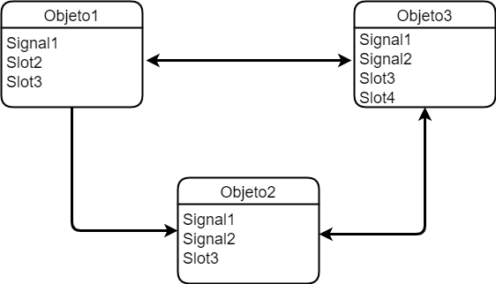

connect(Objeto3, Signal1, Objeto2, Slot3)

connect(Objeto2, Signal2, Objeto2, Slot3)

connect(Objeto1, Signal1, Objeto3, Slot4)

**connect(Objeto1, Slot3, Objeto3, Signal1)**

**connect(Objeto1, Signal1, Objeto2, Signal1)**

**connect(Objeto2, Slot3, Objeto3, Signal2)**

1. ¿Qué opción(es) no representa(n) a una herramienta de optimización de motores de búsqueda?

Incrementan la elegibilidad del web site por parte de los motores de búsqueda

Sugiere al web site el uso de las palabras clave en torno al negocio encontradas en su búsqueda

Proporciona estadísticas de la usabilidad del web site por parte de los usuarios

N/A

**Requiere el uso de plugins de diseño para optimizar el contenido del web site**

**El contenido dinámico del web site es optimizado**

1. CTIC UNI ha otorgado a la Facultad de Ciencias el segmento de red 192.168.10.0/23 para sus laboratorios académicos. Sin embargo, para una mejor gestión de la red, se necesita segmentar esta red en sub redes que puedan soportar 60 hosts. Encuentre la dirección del último host de la primera sub red intermedia, y la dirección del primer host de la segunda sub red intermedia, escríbalas en el siguiente formato: 192.168.1.1/24, 192.168.1.2/24

**192.168.10.254/26, 192.168.11.1/26**

1. Seleccione los ítems que no están incorporados en los campos de una trama

Dirección MAC fuente

Dirección MAC destino

Información de verificación de errores

**Cabecera de la trama**

**Trailer**

**Cabecera de la red**

1. Seleccione la(s) opción(es) que no distinguen a la fibra óptica:

Mayor cobertura

Conectividad más compleja en los extremos

Mayor resistencia a la distorsión electromagnética

N/A

**Menor ancho de banda que la conexión satelital**

**Mantenimiento de bajo costo**

1. Un servidor envía un paquete a un host destino en la misma LAN física, sin embargo, el paquete no es recibido por el host, seleccione la(s) posible(s) causa(s) del problema:

El paquete es enviado a la puerta de enlace, y ésta envía el paquete a una diferente LAN

El paquete es enviado a una puerta de enlace que no pertenece a la LAN

**El host destino está configurado en una diferente LAN**

En el host de destino una puerta de enlace de otra LAN ha sido configurado

Se necesita más información para determinar el problema

N/A

1. Durante el proceso de des encapsulación en el destino ¿Qué ocurre en la capa 2 del modelo OSI para el caso de una PC conectada a una red ethernet?

La dirección destino IP es examinada

La dirección lógica fuente es examinada

El puerto del proceso es examinado

El frame es decodificado

**El encabezado de la trama es descartado**

**La dirección física es examinada**

1. Relacione la dirección IP con el puerto del Router

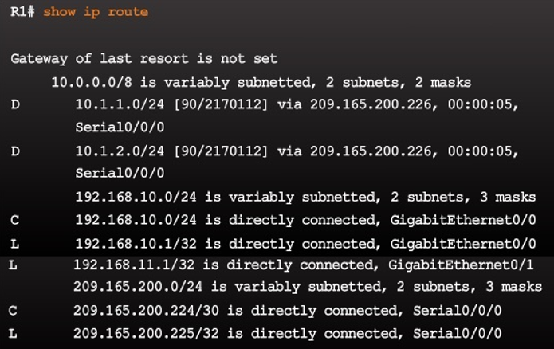

|  |  |
| --- | --- |
| Paquetes con IP 192.168.10.3 | G0/0 |
| Paquetes con IP 209.165.200.226 | S0/0/0 |
| Paquetes con IP 192.168.11.5 | G0/1 |
| Paquetes con IP 10.1.2.11 | S0/0/0 |
| Paquetes con IP 10.1.3.12 | El paquete es desechado |

1. ¿Qué afirmación(es) es/son incorrecta(s) sobre los protocolos de red?

Los protocolos de red definen la compatibilidad operativa entre equipos de diferentes fabricantes de hardware

Ellos definen como los mensajes son intercambiados entre los end points

Ellos son requeridos para el intercambio de mensajes entre dispositivos en redes privadas

N/A

**Un protocolo puede ser utilizado en diferentes capas del modelo OSI**

**Todos ellos operan en la capa de Internet del modelo TCP/IP**

1. Un administrador de red está configurando el control de acceso al switch SW1, que password es aquel que asegura el acceso a la consola:

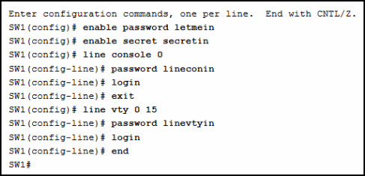

letmein

secretin

linevtyin

N/A

**lineconin**

1. Seleccione las capas del modelo OSI que encapsulan la funcionalidad de una capa del modelo TCP/IP:

Capa de Red

Capa de Sesión

Capa de Transporte

N/A

**Capa de** **Enlace de datos**

**Capa de** **Física**

1. Cuál(es) es/son la(s) ventaja(s) de los dispositivos de red que utilizan protocolos open y estándar

Las comunicaciones de red se limitan a intercambiar datos entre dispositivos del mismo proveedor

El acceso a Internet puedes ser gestionado por un único Proveedor de Servicios de Internet en cada mercado

La competencia y la innovación están limitados a productos de tipo específico

N/A

**Un aplicativo cliente y otro servidor que se ejecutan en diferentes plataformas pueden satisfactoriamente intercambiar datos**

**Los fabricantes incorporan estos protocolos en sus nuevos productos**

1. ¿Qué capa del modelo OSI agrega un número de puerto destino a un PDU durante el proceso de encapsulación?

Capa de Red

Capa de Enlace de datos

Capa de Aplicación

Capa de Presentación

Capa de Sesión

**Capa de Transporte**

1. ¿Qué declaraciones describen el propósito de la capa de enlace de datos?

Define el esquema de direccionamiento de entrega de extremo a extremo

Gestiona las rutas entre los dispositivos fuente y destino durante la transmisión de datos

Provee entrega confiable a través del establecimiento de un enlace y un flujo de control

Asegura que los datos de la aplicación serán transmitidos de acuerdo a una priorización

**Gestiona el acceso de las tramas a los medios de red**

**Empaqueta los PDUs de la capa 3 en un formato de trama compatible con la interfaz de red**

1. Seleccione el/los servicio(s) proveído(s) por la capa de red del modelo OSI:

Realiza la detección de errores

Realiza la detección de colisiones

Coloca las tramas en el medio de red

**Rutea los paquetes hacia el destino**

**Encapsula PDUs desde la capa de transporte**